安徽大学2009—2010学年第一学期
《概率论》（A卷）考试试题参考答案及评分标准
一、选择题（每小题2分，共10分）
1、C 2、B 3、 C 4、A 5、D

二、填空题（每小题2分，共10分）
6、1,-1 7、1-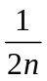 8、0 9、8/9 10、0

三、计算题（本大题共5小题，共46分）
11、解：记表示事件“确实带有病毒”，表示事件“检验为阳性”，则由题意知，
…………………………3分
于是
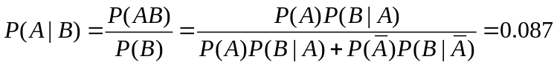. …………………………7分

12、解：（1）用表示甲获胜，有表示已获胜，则

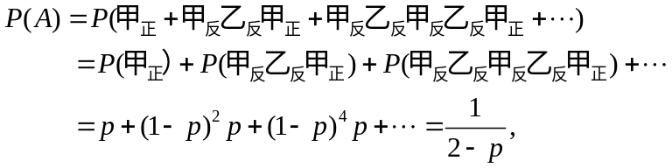
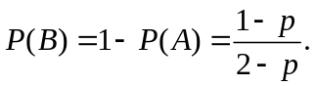 …………………………………………………………………5分
（2）用表示第个人获胜，则
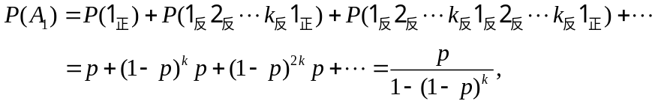
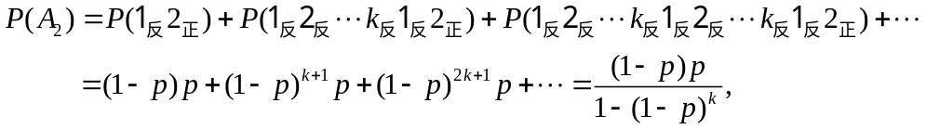
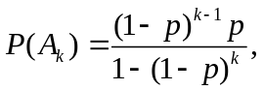 ………………………………………………………10分

13、解：（1）因为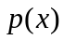为概率密度函数，所以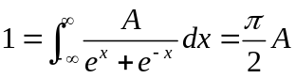，从而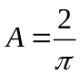． …3分
（2）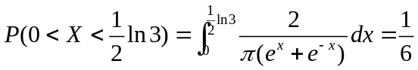． …………………………………………6分
（3）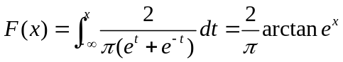． ………………………………………………9分

14、解（1）由于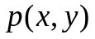为概率密度函数，所以
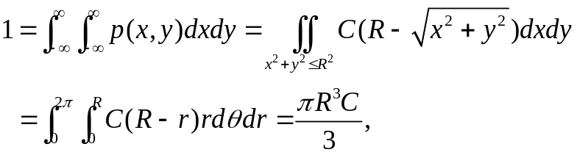
所以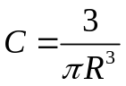. ………………………………………………………………………………5分
（2）当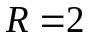时，所求概率为
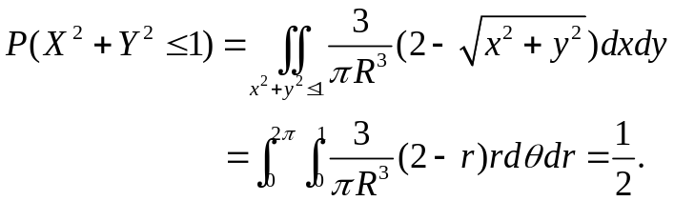 …………………………10分

15、解（1）随机向量有四个可能取值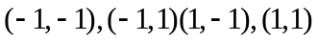，并且
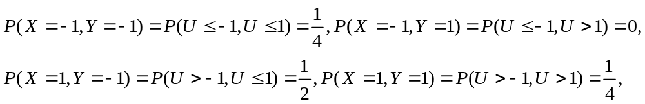
于是得和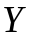的联合概率分布列为
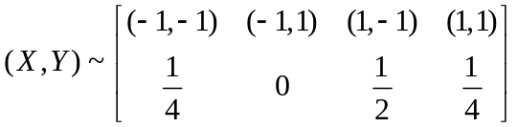 ………………………………5分
（2）由（1）可得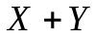与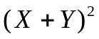的概率分布列分别为
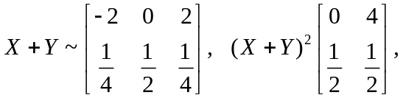
从而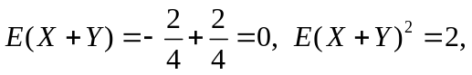故. …10分

四、证明题（每小题10分，共20分）
16、证明：（1）由题意得
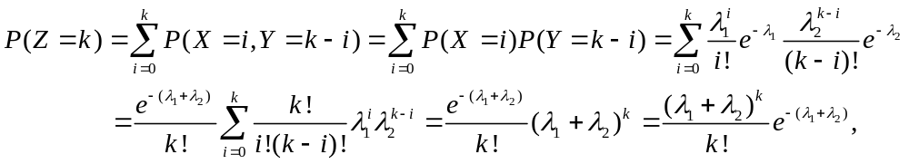
即服从泊松分布，参数为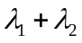. ……………………………………………………5分
（2）由（1）知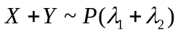，所以
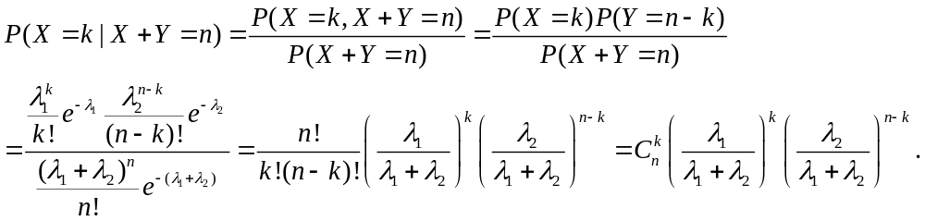 …10分

17、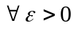，有
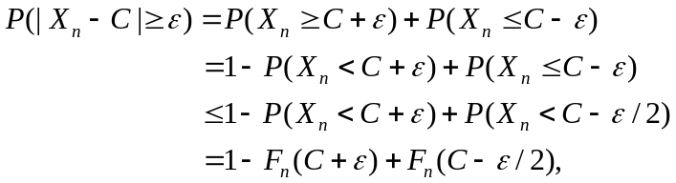 …………5分
易见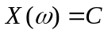对应的分布函数为
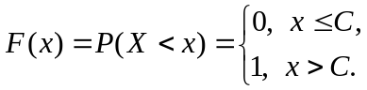
由于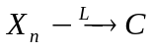，所以在的连续点处（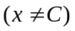）成立
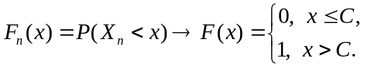
从而所以
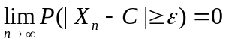，即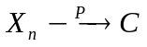. ……………………………………………………10分

五、综合分析题（本大题共14分）
18、解、（1）由于二维正态密度函数的两个边缘密度函数都是正态密度函数，因此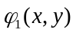和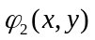的两个边缘密度函数都是标准正态密度函数，故
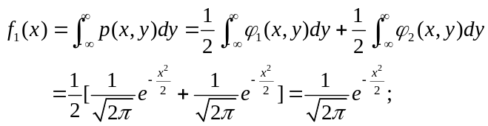
同理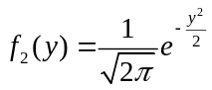. …………………………………………………………………………6分
（2）由于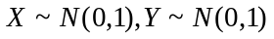，所以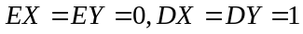，故和的相关系数为
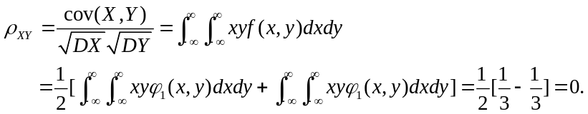 …………………10分
（3）由于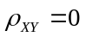，且，所以
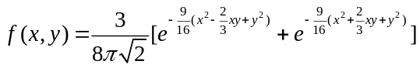，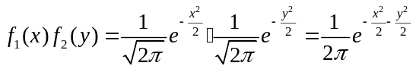，
即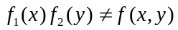，故和不独立. …………………………………………………14分

